ESCOLA ________________________________________DATA:_____/_____/_____
PROF:______________________________________________TURMA:___________NOME:_______________________________________________________________
1.Faça a leitura das tirinhas abaixo, em seguida, classifique os advérbios grifados de acordo com o seguinte código: Atenção faça a classificação dos advérbios na caixa de texto ao lado de cada tirinha.
A = advérbio de lugar
B = advérbio de tempo
C = advérbio de modo
D = advérbio de negação
E = advérbio de intensidade
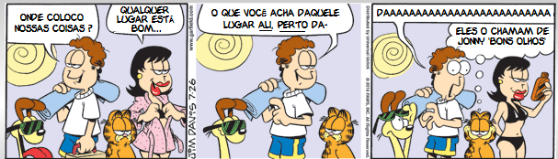
F = advérbio de afirmação

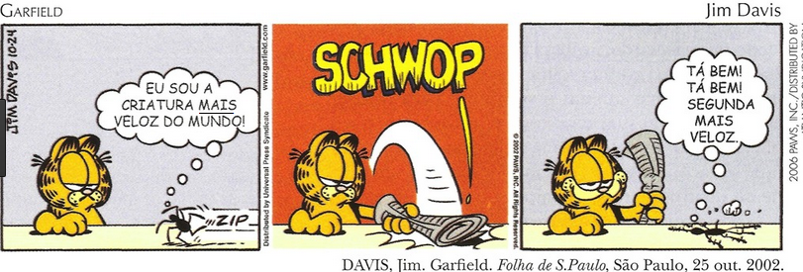
https://tirinhasdogarfield.blogspot.com.br/

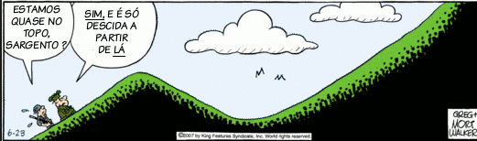

https://peramblogando2.wordpress.com/category/recruta-zero/

https://tirinhasdogarfield.blogspot.com.br/

http://elcabron.sjdr.com.br/wp-content/uploads/2008/05/hagar10.gif

Texto para as questões de 2 a 9
A criatura
A tempestade tornava a noite ainda mais escura e assustadora. Raios riscavam o céu de chumbo e a luz azulada dos relâmpagos iluminava o vale solitário, penetrando entre as árvores da floresta espessa. Os trovões retumbavam como súbitos tiros de canhão, interrompendo o silêncio do cenário [...].
Alimentadas pela chuva insistente, as águas do rio começavam a subir e a invadir as margens, carregando tudo o que encontravam no caminho. Barrancos despencavam e árvores eram arrancadas pela força da correnteza, enquanto o rio se misturava ao resto como se tudo fosse uma coisa só. Mas algo... ou alguém... ainda resistia.
Agarrado desesperadamente a um tronco grosso que as águas levavam rio abaixo, um garoto exausto e ferido lutava para se manter consciente e ter alguma chance de sobreviver. Volta e meia seus braços escorregavam e ele quase afundava, mas logo ganhava novas forças, erguia a cabeça e tentava inutilmente dirigir o tronco para uma das margens.
De repente, no período de silêncio que se seguia a cada trovão, ele começou a ouvir um barulho inquietante, que ficava mais e mais próximo. Uma fumaça esquisita se erguia à frente, e ele então compreendeu: era uma cachoeira! [...]
Num pulo desesperado, agarrou o ramo de uma árvore que ainda se mantinha de pé perto da margem e soltou o tronco flutuante, que seguiu seu caminho até a beira do precipício e nele mergulhou descontrolado.
A tempestade prosseguia e cegava o garoto, o rio continuava seu curso feroz e a cachoeira rosnava bem perto de onde ele estava. De repente, percebeu que a distância entre uma das margens e o galho em que se pendurava talvez pudesse ser vencida com um pulo. Deu um jeito de se livrar da camisa molhada, que colava em seu corpo e tolhia seus movimentos. Respirou fundo para tomar coragem.
Se errasse o pulo, seria engolido pela queda d’água... mas, se acertasse, estaria a salvo. Viu que não tinha outra saída e resolveu tentar. Tomou impulso e [...]

conseguiu alcançar a margem. [...]
Ficou de pé meio vacilante e examinou o lugar em torno, tentando decidir para que lado ir. Foi quando ouviu um rugido horrível, que parecia vir de bem perto. Correu para o lado oposto, mas não foi longe. Logo se viu encurralado em frente a um penhasco gigantesco, que barrava sua passagem. O rugido se aproximava cada vez mais.
Estava sem saída. De um lado, o penhasco intransponível; de outro, uma fera esfomeada que o cercava pronta para atacar. Então, viu um buraco no paredão de pedra e se meteu dentro dele com rapidez. A fera o seguiu até a entrada da caverna, mas foi surpreendida. Com uma pedra grande que achou na porta da gruta, o garoto golpeou a cabeça do animal com toda a força que pôde e a fera cambaleou até cair, desacordada.
Já fora da caverna, ele examinou o penhasco que teria que atravessar antes que o bicho voltasse a si. [...]
Foi quando uma águia enorme passou voando bem baixo e o garoto a agarrou pelos pés, alçando voo com ela. Vendo-se no ar, olhou para baixo, horrorizado. Se caísse, não ia sobrar pedaço. Segurou com firmeza as compridas garras do pássaro e atravessou para o outro lado do penhasco.
O outro lado tinha um cenário muito diferente. Para começar, era dia, e o sol brilhava num céu sem nuvens sobre uma pista de corrida cheia de obstáculos, onde se posicionavam motocicletas devidamente montadas por pilotos de macacão e capacete, em posição de largada. Apenas em uma das motos não havia ninguém.
A águia deu um voo rasante sobre a pista, e o garoto se soltou quando ela passava bem em cima da moto desocupada. Assim que ele caiu montado, foi dado o sinal de largada.
As motos aceleraram ruidosamente e partiram em disparada, enfrentando obstáculos como rampas, buracos e lamaçais. O páreo era duro, mas a motocicleta do garoto era uma das mais velozes. Logo tomou a dianteira, seguida de perto por uma moto preta reluzente, conduzida por um piloto de aparência soturna. [...]
Inclinando o corpo um pouco mais, o garoto conseguiu acelerar sua moto e aumentou a distância entre ele e o segundo colocado. Mas o piloto misterioso tinha uma carta na manga: num golpe rápido, fez sua moto chegar por trás e, com um movimento preciso, deu uma espécie de rasteira na moto do garoto.
A motocicleta derrapou e caiu, rolando estrondosamente pelo chão da pista e levantando uma nuvem de poeira. O garoto rolou com ela e ambos se chocaram com violência contra uma montanha de terra, um dos últimos obstáculos antes da chegada.
A moto negra ganhou a corrida, sob os aplausos da multidão excitada, e o garoto ficou desmaiado no chão.
Com um sorriso vitorioso, Eugênio viu aparecer na tela as palavras FIM DE JOGO. Soltou o joystick e limpou na bermuda o suor da mão. [...]

Laura Bergallo. A criatura. São Paulo: SM, 2005. p. 37-44.
LEITURA 2 Romance de aventura

2.Podemos classificar esse texto como:
a.( ) uma narrativa de ficção
b.( ) uma narrativa de aventura
c.( ) uma descrição
d.( ) um conto

3. O personagem principal da história a quem também chamamos de protagonista é quem vivencia muitas aventuras. Em sua opinião, quem é o protagonista do texto acima? Explique.

4.Qual é o foco narrativo apresentado no texto?
a.( ) primeira pessoa
b.( ) terceira pessoa

5.Observe o trecho extraído do texto:” Num pulo desesperado, agarrou o ramo de uma árvore que ainda se mantinha de pé perto da margem e soltou o tronco flutuante, que seguiu seu caminho até a beira do precipício e nele mergulhou descontrolado...” Esse trecho apresenta narrador:
a.( ) personagem
b.( ) observador

6.O texto apresenta dois cenários diferentes. Abaixo escreva (A) para descrições que representam o primeiro cenário e (B) para descrições que representam o segundo cenário. (1,0)
( ) O piloto misterioso.
( ) A tempestade tornava a noite ainda mais escura e assustadora.
( ) O sol brilhava.
( ) Raios iluminavam os céu e a luz do relâmpago iluminava o vale.
( ) garoto exausto e ferido lutava para se manter consciente.
( ) As motos enfrentavam obstáculos.

7.Classifique os advérbios destacados nos trechos abaixo.
a.”Apenas em uma das motos não havia ninguém.”
( ) advérbio de modo
( ) advérbio de negação

b.” A tempestade tornava a noite ainda mais escura e assustadora.”
( ) advérbio de modo
( ) advérbio de intensidade

c. “Agarrado desesperadamente a um tronco grosso.”
( ) advérbio de modo
( ) advérbio de intensidade

d.” As motos aceleraram ruidosamente.”
( ) advérbio de modo
( ) advérbio de intensidade

8.Observe os trechos abaixo:
I. “De repente, no período de silêncio que se seguia a cada trovão, ele começou a ouvir um barulho inquietante.” Nesse trecho a palavra de repente é uma locução adverbial
II.” A motocicleta derrapou e caiu, rolando estrondosamente pelo chão.” Nesse trecho temos o advérbio de modo estrondosamente.

III.” Logo tomou a dianteira.” Nesse trecho a palavra logo é um advérbio de tempo.
Assinale a alternativa correta:
a.( )Todas as alternativas estão corretas.
b.( )Somente a alternativa I está correta.
c.( ) Somente a alternativa II está correta.
d.( ) Somente a alternativa III está correta.

9.Descreva o desfecho, ou seja, o fim da narrativa “ A criatura”.

10.Agora é sua vez de escrever uma narrativa de aventura. Eu já iniciei o texto você deverá continuá-la e dar um final surpreendente. Não esqueça do título. Seu texto deverá conter de 15 a 20 linhas.

_____________________________________

Em uma pequena ilha morava um menino muito inteligente que gostava de viver aventuras. Todos os dias ele e seus amigos ________, ________, ______ saiam pela ilha em busca de aventuras. Certo dia____________________________
_______________________________________________________________________________________________________________________________________________________________________________________________________________________________________________________________________________________________________________________________________________________________________________________________________________________________________________________________________________________________________________________________________________________________________________________________________________________________________________________________________________________________________________________________________________________________________________________________________________________________________________________________________________________________________________________________________________________________________________________________________________________________________________________________________________________________________________________________________________________________________________________________________________________________________________________________________________________________________________________________________________________________________________________________________________

